26.03.2020r JĘZYK POLSKI

Temat : Powtórzenie wiadomości: odmiana czasownika, kolejność alfabetyczna, wyrazy z „rz”.

Celem lekcji jest powtórzenie i utrwalenie wiadomości .

Drodzy Uczniowie. Pojęcia, które znajdziecie poniżej, są już Wam znane z lekcji. Jednak bardzo proszę jeszcze raz je powtórzyć.

ćw. 1.

Odmień przez osoby czasownik “gotować” w czasie teraźniejszym.
ja ……………………. my ……………………
ty ………………….... wy ……………………
on/ ona/ ono …………………. oni/ one ……………………

ćw. 2.
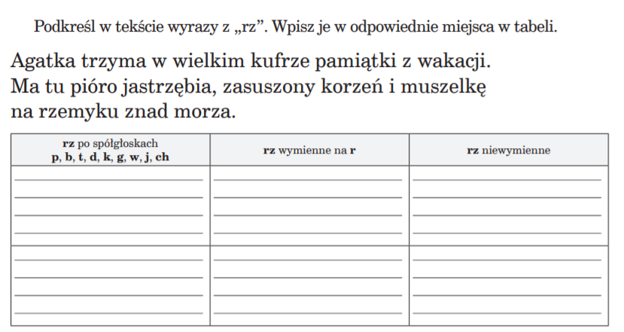

ćw. 3.

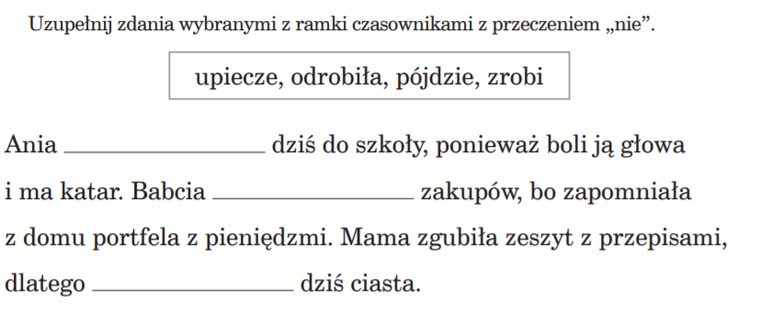

ćw. 4.
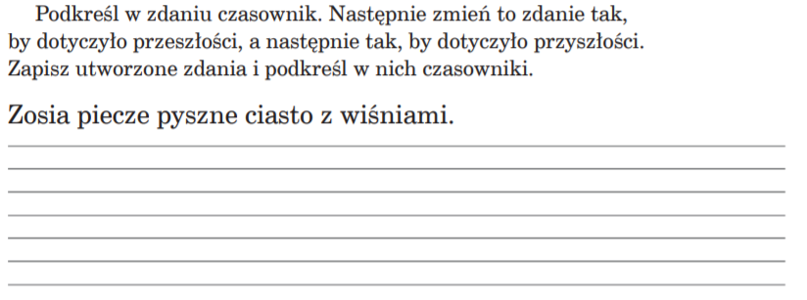

ćw. 5.
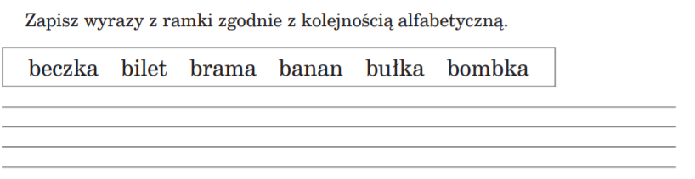

Podkreśl właściwe
Czy zadania wykonałeś:
a) samodzielnie,
b) z niewielką pomocą członków rodziny,
c) z dużą pomocą członków rodziny.

Zdjęcia wykonanej pracy proszę odesłać do mnie na:
pocztą e-maila: madzia.rotuska1@wp.pl

W razie trudności w rozwiązywaniu zadań jestem dzisiaj do dyspozycji uczniów w godzinach 8:00 – 13:00.

